 **COLÉGIO NOSSA SENHORA DE SION**

Curitiba, _________ de _______­­­­­­­­­­­­­­­__________________________________________ de 2025­.

Aluno (a) ­­­­­­­­­­­­­­____________________________________________________________ 6º _____

Professora Mariah Sade

**Guia 9**

Objetos de conhecimento: **Ciclo da água, estados físicos da água e mudanças de estado físico**

|  |
| --- |
| **Critérios da avaliação:**  **- Reconhece os três estados físicos da água (sólido, líquido e gasoso).**  **- Identifica e explica as mudanças de estado físico da água (fusão, solidificação, evaporação, condensação e sublimação) com exemplos simples.**  **- Descreve as etapas do ciclo da água, relacionando-as com os processos de mudança de estado físico.** |

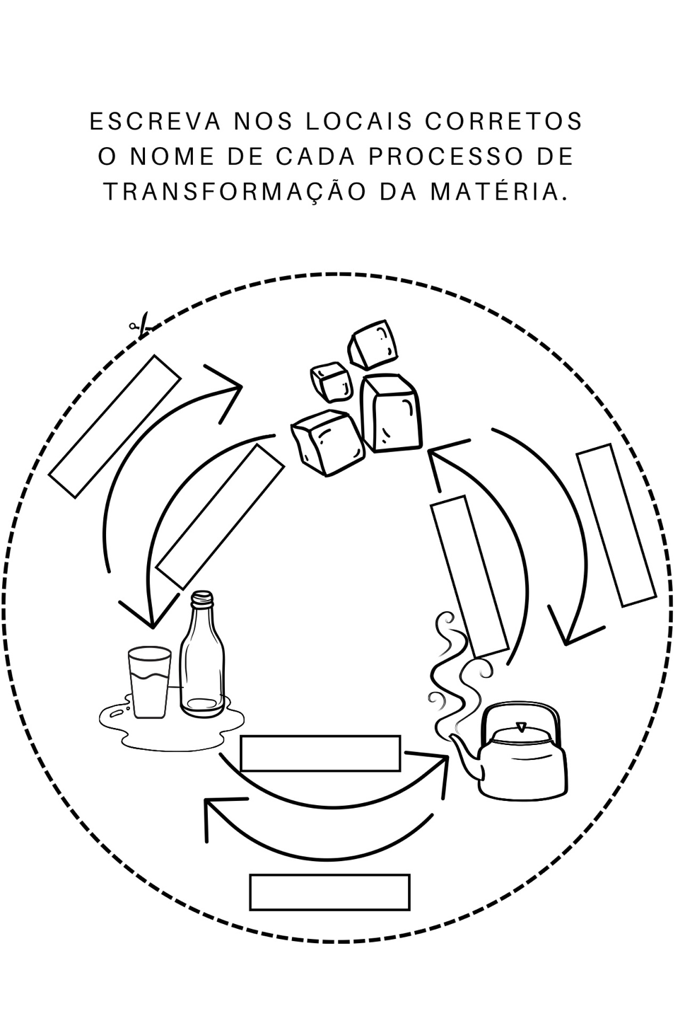**Realize as atividades abaixo e colo os resultados em seu caderno.**

